INFORME DE REVISIÓN DE CUENTA JUSTIFICATIVA DE SUBVENCIÓN

SUBVENCIÓN DESTINADA A LA EJECUCIÓN DE PROYECTOS Y ACTIVIDADES QUE FOMENTEN LOS DERECHOS DE LAS PERSONAS EN SITUACIÓN DE DEPENDENCIA Y PERSONAS CON DISCAPACIDAD, DEL PROYECTO DENOMINADO “ACCESIBLE”

ASOCIACIÓN NUESTRA SEÑORA DEL AMPARO (APREME)

Expediente: SDD2020TF00050

FCO. JAVIER LORENZO PINTOR
Auditor ROAC nº 16.711

I N D I C E
Pág.
1.- IDENTIFICACIÓN DEL BENEFICIARIO SUBVENCIONADO
2
2.- IDENTIFICACIÓN DEL ÓRGANO GESTOR DE LA SUBVENCIÓN
2
3.- IDENTIFICACIÓN DE LA SUBVENCIÓN OBJETO DEL INFORME
2
4.- NORMATIVA APLICABLE
3
5.- ALCANCE Y DETALLE DE LOS PROCEDIMIENTOS DE REVISIÓN
4
6.- RESULTADO DEL TRABAJO REALIZADO: OPINIÓN DEL AUDITOR
7
ANEXO I: MEMORIA ECONÓMICA ABREVIADA (FORMULARIO VII)

ANEXO II: MEMORIA DE ACTUACIÓN JUSTIFICATIVA (FORMULARIO VI)

C/LA ROSA, nº 14 - 2º DCHA. 1
TFNO.: 922 290802
38002 - SANTA CRUZ DE TENERIFE FAX: 922 291272
SUBVENCIONES A PROYECTOS QUE FOMENTEN LOS DERECHOS DE LAS PERSONAS CON DISCAPACIDAD Y DEPENDENCIA
E-MAIL: javier@feloga.com

Nº DE PROTOCOLO: 6770421

A LA CONSEJERÍA DE DERECHOS SOCIALES, IGUALDAD, DIVERSIDAD Y
JUVENTUD (Dirección General de Dependencia y Discapacidad)

A los fines previstos en el artículo 74 del Reglamento de la Ley 38/2003, de 17 de noviembre, General de Subvenciones, aprobado mediante Real Decreto 887/2006, de 21 de julio, y en lo previsto en la Orden EHA/1434/2007, de 17 de mayo, por la que se aprueba la norma de actuación de los auditores de cuentas en la realización de los trabajos de revisión de cuentas justificativas de subvenciones en el ámbito del sector público estatal, he sido designado para realizar el presente Informe de revisión y verificación de cuenta justificativa de la subvención concedida por Resolución de 15 de diciembre de 2020, de la Dirección General de Dependencia y Discapacidad, por la que se resuelve la concesión y se interesa el abono de las subvenciones convocadas mediante Orden de 30 de junio de 2020, que convoca subvenciones, mediante el procedimiento de concurrencia competitiva, destinadas a la financiación de proyectos y actividades que fomenten los derechos de las personas en situación de dependencia y personas con discapacidad, y establece las bases reguladoras de la misma.

1.- IDENTIFICACIÓN DEL BENEFICIARIO SUBVENCIONADO

La entidad Asociación Nuestra Señora del Amparo (APREME), (en adelante el Beneficiario), provista de NIF nº G-38.507.687 y domiciliada en la Calle Cenecio, nº 9, barrio de Santa Bárbara, CP 38.430 de Icod de Los Vinos, provincia de Santa Cruz de Tenerife.

Su representante es Dña. María Auxiliadora Torres Velázquez, en calidad de Presidenta, con DNI nº 78.605.771-M, cargo vigente en la actualidad.

2.- IDENTIFICACIÓN DEL ÓRGANO GESTOR DE LA SUBVENCIÓN

El órgano gestor de la subvención es la Dirección General de Dependencia y Discapacidad, perteneciente a la Consejería de Derechos Sociales, Igualdad, Diversidad y Juventud del Gobierno de Canarias.

3.- IDENTIFICACIÓN DE LA SUBVENCIÓN OBJETO DEL INFORME

Mediante Resolución de 15 de diciembre de 2020, de la Dirección General de Dependencia y Discapacidad, por la que se resuelve la concesión y se interesa el abono de las subvenciones convocadas mediante Orden de 30 de junio de 2020, que convoca subvenciones, mediante el procedimiento de concurrencia competitiva, destinadas a la financiación de proyectos y actividades que fomenten los derechos de las personas en situación de dependencia y personas con discapacidad, y establece las bases reguladoras de la misma, se concede subvención a la entidad Asociación Nuestra Señora del Amparo (APREME), con NIF G-38.507.687, con nº de expediente SDD2020TF00050, por un importe total aprobado de 63.115,11 €, para la realización del Programa denominado “ACCESIBLE”, con un coste total de 63.115,11 €, lo que supone el 100,00 % del coste total del mismo.

C/LA ROSA, nº 14 - 2º DCHA. 2
TFNO.: 922 290802
38002 - SANTA CRUZ DE TENERIFE FAX: 922 291272
SUBVENCIONES A PROYECTOS QUE FOMENTEN LOS DERECHOS DE LAS PERSONAS CON DISCAPACIDAD Y DEPENDENCIA
E-MAIL: javier@feloga.com

Una copia de la cuenta justificativa de la subvención (Memoria económica y Memoria de actuación), se acompaña como anexo al presente informe. La preparación y presentación de la citada cuenta justificativa es responsabilidad de la entidad Asociación Nuestra Señora del Amparo (APREME), concretándose mi responsabilidad a la realización del trabajo que se menciona en el apartado 5 del presente informe.

4.- NORMATIVA APLICABLE

La normativa general y específica tenida en cuenta para la realización de este informe ha sido entre otros:

- Orden de 30 de junio de 2020, por la que se aprueban las bases que han de regir la convocatoria de la concesión de subvenciones para el año 2020, mediante el procedimiento de concurrencia competitiva, destinadas a la ejecución de proyectos que fomenten los derechos de las personas con discapacidad y personas en situación de dependencia, y se efectúa la convocatoria para el presente ejercicio económico (BOC nº145 de 20/07/2020).
- Resolución de 19 de noviembre de 2020, de la Dirección General de Dependencia y Discapacidad, por la que se otorgan, de forma provisional, las subvenciones destinadas a la financiación de proyectos y actividades que fomenten los derechos de las personas en situación de dependencia y personas con discapacidad, para el año 2020, convocadas mediante Orden de 30 de junio de 2020 (BOC nº244 de 30/11/2020)
- Resolución de 15 de diciembre de 2020, de la Dirección General de Dependencia y Discapacidad, por la que se resuelve la concesión y se interesa el abono de las subvenciones convocadas mediante Orden de 30 de junio de 2020, que convoca subvenciones, mediante el procedimiento de concurrencia competitiva, destinadas a la financiación de proyectos y actividades que fomenten los derechos de las personas en situación de dependencia y personas con discapacidad, y establece las bases reguladoras de la misma (BOC nº262 de 21/12/2020).
- Decreto 36/2009, de 31 de marzo, por el que se establece el régimen general de subvenciones de la Comunidad Autónoma de Canarias, modificado por el Decreto 5/2015, de 30 de enero.
- Ley 38/2003, de 17 de noviembre, General de Subvenciones.
- Real Decreto 887/2006, de 21 de julio por el que se aprueba el Reglamento que desarrolla la Ley 38/2003, de 17 de noviembre, General de Subvenciones.
- Ley 19/2013, de 9 de diciembre, de transparencia, acceso a la información pública y buen gobierno.
- Ley 12/2014, de 26 de diciembre, de transparencia y de acceso a la información pública.
- Ley 11/2006, de 11 de diciembre, de la Hacienda Pública Canaria.
- Ley 14/1990, de 26 de julio de Régimen Jurídico de las AAPP de Canarias.
- Ley 40/2015, de 1 de octubre, de Régimen Jurídico del Sector Público.
- Ley Orgánica 3/2018, de 5 de diciembre, de Protección de Datos Personales y garantía de los derechos digitales.
- Orden EHA/1434/2007, de 17 de mayo, por la que se aprueba la norma de actuación de los auditores de cuentas en la realización de los trabajos de revisión de cuentas justificativas de subvenciones.

C/LA ROSA, nº 14 - 2º DCHA. 3
TFNO.: 922 290802
38002 - SANTA CRUZ DE TENERIFE FAX: 922 291272
SUBVENCIONES A PROYECTOS QUE FOMENTEN LOS DERECHOS DE LAS PERSONAS CON DISCAPACIDAD Y DEPENDENCIA
E-MAIL: javier@feloga.com

- Normas de auditoría generalmente aceptadas, basadas en las normas técnicas publicadas por el Instituto de Contabilidad y Auditoría de Cuentas de España, así como en los principios y normas de contabilidad generalmente aceptados y específicamente en lo que le resulte de aplicación de las guías de actuación publicadas por el ICJCE.
- Normativa de Contratación Pública, Medio Ambiente y Ayudas de Estado.

Y demás normativa tanto europea, estatal como autonómica, que complemente o desarrolle cualquiera de las anteriormente citadas.

5.- ALCANCE Y DETALLE DE LOS PROCEDIMIENTOS DE REVISIÓN

En la revisión de la Memoria económica abreviada, la comprobación ha alcanzado la totalidad de los gastos incurridos en la realización de la actividad subvencionada.

El alcance de la revisión de la cuenta justificativa ha sido el establecido por el artículo 74 del Real Decreto 887/2006, de 21 de julio, por el que se aprueba el Reglamento de la ley 38/2003, de 17 de noviembre, General de Subvenciones, la orden EHA/1434/2007, de 17 de mayo, por la que se aprueba la norma de actuación de los auditores de cuentas en la realización de los trabajos de revisión de cuentas justificativas de subvenciones en el ámbito del sector público estatal, previstos en el artículo 74 del Reglamento de la Ley 38/2003, en las Bases Reguladoras, y que ha consistido en comprobar los siguientes extremos:

- Comprensión de las obligaciones impuestas al beneficiario, analizando la normativa reguladora de la subvención y cuanta documentación establezcan las obligaciones impuestas al beneficiario de la subvención.

Se han analizado las obligaciones impuestas al beneficiario, analizando la normativa reguladora de la subvención y la documentación establecida por las obligaciones impuestas al beneficiario de la subvención.

- Solicitud a la entidad beneficiaria de la cuenta justificativa asegurándose que contiene todos los elementos recogidos en el apartado anterior.

Se ha solicitado a la entidad beneficiaria la cuenta justificativa, comprobando satisfactoriamente que ésta contiene todos los elementos recogidos en la normativa de aplicación.

- Revisión de la Memoria de actuación, analizando el contenido de la memoria de actuación y estar alerta, a lo largo de su trabajo, ante la posible falta de concordancia entre la información contenida en esta memoria y los documentos que hayan servido de base para realizar la revisión de la justificación económica.

Se ha revisado la Memoria de actuación, comprobando satisfactoriamente la concordancia entre la información contenida en esta memoria y los documentos que han servido de base para realizar la revisión de la justificación económica.

C/LA ROSA, nº 14 - 2º DCHA. 4
TFNO.: 922 290802
38002 - SANTA CRUZ DE TENERIFE FAX: 922 291272
SUBVENCIONES A PROYECTOS QUE FOMENTEN LOS DERECHOS DE LAS PERSONAS CON DISCAPACIDAD Y DEPENDENCIA
E-MAIL: javier@feloga.com

- Revisión de la memoria económica abreviada que deberá abarcar la totalidad de los gastos incurridos en la realización de las actividades subvencionadas y se comprobarán los siguientes extremos:

  - Que la información económica contenida en dicha memoria económica está soportada por una relación clasificada de los gastos de la actividad subvencionada, con identificación del acreedor y del documento, factura, su fecha de emisión y, en su caso, fecha de pago.

Se ha verificado satisfactoriamente que la información económica contenida en dicha memoria económica está soportada por una relación clasificada de los gastos de la actividad subvencionada, con identificación del acreedor y del documento, factura, su fecha de emisión y fecha de pago.

  - Que la entidad dispone de documentos originales acreditativos de los gastos justificados, conforme a lo previsto en el artículo 30.3 de la Ley General de Subvenciones y de su pago y, que dichos documentos han sido reflejados en los registros contables.

Se ha verificado satisfactoriamente que la entidad dispone de documentos originales acreditativos de los gastos justificados, conforme a lo previsto en el artículo 30.3 de la Ley General de Subvenciones y de su pago y, que dichos documentos han sido reflejados en los registros contables.

  - Que los documentos originales o gastos de inversión cumplen los requisitos para tener la consideración de gasto subvencionable, conforme a lo establecido en el artículo 31 de la Ley General de Subvenciones.

Se ha verificado satisfactoriamente que los documentos originales o gastos de inversión cumplen los requisitos para tener la consideración de gasto subvencionable, conforme a lo establecido en el artículo 31 de la Ley General de Subvenciones, a excepción de las siguientes facturas del arquitecto técnico (profesional autónomo), las cuales no presentan retención por IRPF ni tampoco el motivo de su exención, en su caso:

Nº FACTURA | FECHA  FACTURA | PROVEEDOR | N.I.F  PROVEEDOR | CONCEPTO | IMPORTE EN  SUBVENCION (*)
09/2020 | 11/09/2020 | ARQUTECTO TÉCNICO JAVIER  DE LEÓN AGUILAR | 54.040.758-G | PROYECTO DE OBRA | 492,20 €
14/2020 | 30/12/2020 | ARQUTECTO TÉCNICO JAVIER  DE LEÓN AGUILAR | 54.040.758-G | CONTROL Y EJECUCIÓN Y  CERTIFICADO FINALIZACIÓN OBRAS | 321,00 €

  - Que la entidad dispone de ofertas de diferentes proveedores, en los supuestos previstos en el artículo 31.3 de la Ley General de Subvenciones, y de una memoria que justifique razonablemente la elección del proveedor, en aquellos casos en que no haya recaído en la propuesta económica más ventajosa.

Se ha verificado que la entidad dispone de ofertas de diferentes proveedores, en los supuestos previstos en el artículo 31.3 de la Ley General de Subvenciones, habiendo recaído la elección en la propuesta económica más ventajosa.

C/LA ROSA, nº 14 - 2º DCHA. 5
TFNO.: 922 290802
38002 - SANTA CRUZ DE TENERIFE FAX: 922 291272
SUBVENCIONES A PROYECTOS QUE FOMENTEN LOS DERECHOS DE LAS PERSONAS CON DISCAPACIDAD Y DEPENDENCIA
E-MAIL: javier@feloga.com

  - Que se han clasificado correctamente los gastos e inversiones en la memoria económica, especialmente en aquellos casos en que el beneficiario se haya comprometido a una concreta distribución de los mismos.

Se ha verificado que se han clasificado correctamente los gastos e inversiones en la memoria económica, especialmente en aquellos casos en que el beneficiario se haya comprometido a una concreta distribución de los mismos.

  - En el caso que se haya autorizado la subcontratación, total o parcial, con terceros de la actividad subvencionada en los términos previstos en el artículo 29 de la Ley General de Subvenciones, el auditor solicitará del beneficiario una declaración de las actividades subcontratadas, con indicación de los subcontratistas facturados. Dicha declaración incluirá una manifestación del beneficiario respecto de las situaciones previstas en los apartados 4 y 7 del citado artículo.

Se ha obtenido, por parte del Beneficiario, una declaración de las actividades subcontratadas, con indicación de los subcontratistas facturados.

  - Que se produce la necesaria coherencia entre los gastos justificados y la naturaleza de las actividades subvencionadas.

Se ha comprobado satisfactoriamente que se produce la necesaria coherencia entre los gastos justificados y la naturaleza de las actividades subvencionadas.

- El auditor solicitará de la entidad beneficiaria una declaración conteniendo la relación detallada de otros recursos o subvenciones que hayan financiado la actividad subvencionada, con indicación de su importe y procedencia. Sobre la base de esta información y de las condiciones impuestas al beneficiario para la percepción de la subvención objeto de revisión, el auditor analizará la concurrencia de subvenciones, ayudas, ingresos o recursos para la misma finalidad, procedentes de cualesquiera Administraciones o entes públicos o privados, nacionales, de la Unión Europea o de organismos internacionales, a efectos de determinar la posible incompatibilidad y, en su caso, el exceso de financiación.

Se ha obtenido, por parte de la entidad beneficiaria, una declaración de que no ha recibido otros recursos o subvenciones que hayan financiado la actividad subvencionada.

- En el supuesto de que exista remanente de subvención no aplicada, el auditor comprobará la carta de reintegro al órgano concedente de dicho remanente, así como de los intereses derivados del mismo y la correspondiente anotación contable.

Se ha verificado que no existe remanente de subvención no aplicada.

- Al término de su trabajo el auditor solicitará a la entidad beneficiaria una carta, firmada por la persona que suscribió la cuenta justificativa, en la que se indicará que se ha informado al auditor acerca de todas las circunstancias que puedan afectar a la correcta percepción, aplicación y justificación de la subvención. También se incluirán

C/LA ROSA, nº 14 - 2º DCHA. 6
TFNO.: 922 290802
38002 - SANTA CRUZ DE TENERIFE FAX: 922 291272
SUBVENCIONES A PROYECTOS QUE FOMENTEN LOS DERECHOS DE LAS PERSONAS CON DISCAPACIDAD Y DEPENDENCIA
E-MAIL: javier@feloga.com

las manifestaciones que sean relevantes y que sirvan de evidencia adicional al auditor sobre los procedimientos realizados.

Se ha obtenido la carta de manifestaciones por parte del Beneficiario, firmada por la persona que suscribió la cuenta justificativa.

6.- RESULTADO DEL TRABAJO REALIZADO: OPINIÓN DEL AUDITOR

Como resultado del trabajo realizado y de las comprobaciones realizadas, en relación a la justificación y verificación administrativa del Proyecto con nº de Expediente SDD2020TF00050, a excepción de lo mencionado en el apartado 5.d), les informo que el coste del Proyecto fue aplicado a la finalidad prevista, y que no he observado hechos o circunstancias que pudieran suponer incumplimientos de la normativa aplicable o incumplimientos de las condiciones impuestas para la percepción de la subvención a la entidad Asociación Nuestra Señora del Amparo (APREME), con NIF G-38.507.687, para el año 2020, concedida mediante Resolución de 15 de diciembre de 2020, de la Dirección General de Dependencia y Discapacidad, por la que se resuelve la concesión y se interesa el abono de las subvenciones convocadas mediante Orden de 30 de junio de 2020, que convoca subvenciones, mediante el procedimiento de concurrencia competitiva, destinadas a la financiación de proyectos y actividades que fomenten los derechos de las personas en situación de dependencia y personas con discapacidad, y establece las bases reguladoras de la misma.

El Beneficiario, de acuerdo con manifestación escrita en este sentido, ha puesto a mi disposición cuanta información le ha sido requerida para la realización del trabajo encomendado, con el alcance establecido en los apartados anteriores.

Dado que este trabajo no tiene la naturaleza de auditoría de cuentas, ni se encuentra sometido a la Ley 22/2015 de 20 de julio, de Auditoría de Cuentas, no expreso una opinión de auditoría en los términos previstos en la citada normativa.

El presente informe se emite únicamente para la finalidad descrita en los párrafos anteriores y para su información no debe ser utilizado para fines diferentes al descrito, ni ser distribuido a terceras personas distintas del Beneficiario, y de la Consejería de Derechos Sociales, Igualdad, Diversidad y Juventud, o ajenas a esta información, sin consentimiento escrito previo. No asumo responsabilidad alguna frente a terceros distintos de los destinatarios de este informe.

Y terminada la actuación encomendada, expido el presente informe en Santa Cruz de Tenerife, a 27 de abril de 2021.
Firmado digitalmente por LORENZO PINTOR FRANCISCO JAVIER - 43775526V
LORENZO PINTOR
FRANCISCO
JAVIER - 43775526V
Nombre de reconocimiento (DN): c=ES, serialNumber=IDCES-43775526V, givenName=FRANCISCO JAVIER, sn=LORENZO PINTOR, cn=LORENZO PINTOR FRANCISCO JAVIER - 43775526V Fecha: 2021.04.27 14:49:07 +01'00'

Fdo.: D. Fco. Javier Lorenzo Pintor Auditor ROAC nº 16.711

C/LA ROSA, nº 14 - 2º DCHA. 7
TFNO.: 922 290802
38002 - SANTA CRUZ DE TENERIFE FAX: 922 291272
SUBVENCIONES A PROYECTOS QUE FOMENTEN LOS DERECHOS DE LAS PERSONAS CON DISCAPACIDAD Y DEPENDENCIA
E-MAIL: javier@feloga.com



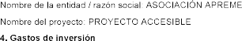





5195
Concesión de subvenciones, mediante procedimiento de concurrencia competitiva, destinadas a la ejecución de proyectos que fomenten los derechos de las personas en situación de dependencia y personas con discapacidad.

FORMULARIO VI
MEMORIA DE ACTUACION JUSTIFICATIVA DE LA REALIZACION DEL PROYECTO

- Identificación del proyecto

Nombre de la entidad / razón social
ASOCIACIÓN NUESTRA SEÑORA DEL AMPARO APREME
Nombre del proyecto
CIF
G-38.507.687
“ACCESIBLE”
Periodo de ejecución del proyecto
Fecha de inicio Fecha de finalización

3 MESES
01092020
3
1
122020

Tipo de vía: calle
Nombre de la vía: Senecio
Número: 9
Localidad: Santa Bárbara
Código Postal: 38430
Provincia: Santa Cruz de Tenerife
Municipio: Icod de Los Vinos

Localización geográfica (provincia, isla, municipio, etc.)
“ACCESIBLE” ha estado localizado en la sede de APREME, ubicada en el barrio de Santa Bárbara, en Icod de los Vinos. La dirección es C/ Senecio nº9, barrio de Santa Bárbara. Santa Cruz de Tenerife. Teléfono: 922-812967.
APREME posee una casa propia de la Asociación (sede de la entidad) y un huerto, que cuenta con una amplitud de 400 m2.
El personal laboral ha estado ubicado en los diferentes espacios con los que cuenta la sede social (350m2), como son oficinas, las aulas, la sala de audiovisuales, el comedor, el taller, el
aula de psicomotricidad...
Aunque nuestro ámbito de actuación es autonómico, según estatutos, nuestros usuarios/as proceden, en
su mayoría, de la zona norte de Tenerife.
RESPONSABLE DEL PROYECTO :
Apellidos DORTA GONZÁLEZ | Nombre BEATRIZ |  | NIF 78.632.995 -C
Teléfono Fijo 922 81 29 67 | Teléfono móvil | Correo electrónico  apremeicod@hotmail.com
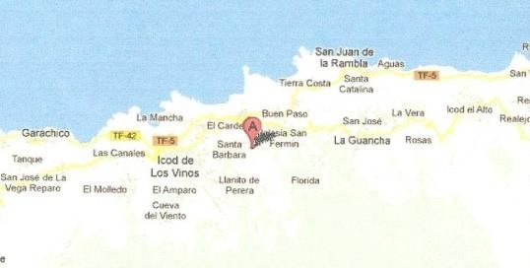

- Objetivos
Objetivos previstos Objetivos conseguidos

OBJETIVOS ESPECÍFICOS | RELACIÓN CON LOS OBJETIVOS DE DESARROLLO  SOSTENIBLE (ODS) | Este objetivo ha tenido un alto nivel de cumplimiento, ya que se ha cambiado el suelo por otro antideslizante, concretamente un C3, es el más aconsejable en este sentido; por tanto, este objetivo se ha cumplido en su totalidad.
MEJORAR LAS CONDICIONES DE SEGURIDAD Y ACCESIBILIDAD DE LOS SUELOS Y PAVIMENTO. | Agenda 2030:  Objetivo 10: Reducción de las Desigualdades  Agenda 2030:  Objetivo 11: Ciudades y comunidades sostenibles

MEJORAR EL CONTRASTE VISUAL DE LAS PAREDES CON  RESPECTO AL SUELO Y LOS MUEBLES, PARA LAS PERSONAS CON DISCAPACIDAD SENSORIAL | Agenda 2030:  Objetivo 10: Reducción de las Desigualdades |  | Este objetivo también se ha cumplido en su totalidad ya que se ha cambiado el color de las paredes y se han incorporado muebles de diferente color para conseguir el contraste visual, por lo tanto, este objetivo se ha conseguido totalmente.
GARANTIZAR EL ACCESO, DE LAS PERSONAS CON MOVILIDAD REDUCIDA, POR LAS PUERTAS Y ZONAS DE PASO DEL INTERIOR DEL CENTRO | Agenda 2030:  Objetivo 3: Salud y Bienestar |  | Se ampliaron todas las puertas y zonas de paso de Apreme, garantizando el paso de las personas en silla de ruedas, por tanto, este objetivo se ha cumplido en su totalidad
MEJORAR LAS CONDICIONES DE SEGURIDAD Y ACCESIBILIDAD DE LA COCINA PARA FACILITAR EL ACCESO EN CONDICIONES DE IGUALDAD, A LOS USUARIOS/AS CON MOVILIDAD REDUCIDA | Agenda 2030:  Objetivo 10: Reducción de las Desigualdades  Agenda 2030:  Objetivo 11: Ciudades y comunidades sostenibles |  | Se realizaron las obras pertinentes en la cocina, realizando la ampliación necesaria para garantizar la seguridad y accesibilidad, por tanto, este objetivo se ha cumplido en su totalidad.

Población afectada (beneficiarios directos e indirectos)
Directos: En el proyecto “Accesible” se atendieron un total de 26 personas jóvenes y adultas con discapacidad intelectual (diversidad funcional), que son las que se han atendido diariamente en las instalaciones de Apreme y los/as que acuden de forma ocasional. Tienen necesidades persistentes de apoyo, en casi todas las áreas de habilidades de adaptación (comunicación, cuidado personal, vida en el hogar, habilidades sociales, utilización de la comunidad, autodirección, salud y seguridad, contenidos escolares funcionales, ocio y trabajo), con un funcionamiento intelectual siempre por debajo de la media, o limitado, con conductas desajustadas y/o trastornos mentales asociados. En ocasiones, con deficiencias sensoriales, motoras y/o alteraciones neurobiológicas.
Presentan las siguientes características:
- Diferentes tipos de requerimientos:
  - poco requerimiento: 6 usuarios/as
  - Medio nivel de requerimiento: 11 usuarios/as
  - alto nivel de requerimiento: 7 usuarios/as
- Alteraciones: Síndrome de Down (6 usuarios/as), TEA (Trastorno
Espectro Autista) (1 usuario); TDAH (Trastorno por déficit de Atención
e Hiperactividad) (1 usuario), Ataques epilépticos (4 usuarios/as)
- Motóricos: sillas de ruedas ( 2 usuarios/as)
- Deficiencias sensoriales: 1 usuaria sorda y sin lenguaje
- Alteraciones en la comunicación/lenguaje: 4 usuarios/as, 2 con poco lenguaje y otros/as 2 sin comunicación o lenguaje.
Todos/as conviven con sus padres/madres o familiares cercanos, y algunos tutelados/as por alguna fundación. En su mayoría, viven en zonas rurales de diferentes municipios del norte de la isla, con condiciones socioeconómicas bajas y con recursos personales limitados. Algunas familias tienen más de un miembro con discapacidad intelectual y sufren de exclusión social o tienen riesgo de padecerla.
Tienen un alto porcentaje de discapacidad, el 90% tienen reconocida la Ley de dependencia e incapacitación judicial.
Debemos tener en cuenta que no todos los/as usuarios/as participaron en todos los talleres, y también hubieron incorporaciones nuevas en el segundo semestre del año.

Indirectos: 52 personas (familias). Consideramos que las familias de las personas atendidas diariamente a través del proyecto Viento en Popa 2020, han sido beneficiarios/as indirectos del proyecto llevado a cabo.
Resultados esperados | Resultados conseguidos
Para el Objetivo 1: MEJORAR LAS CONDICIONES DE SEGURIDAD Y ACCESIBILIDAD DE LOS SUELOS Y PAVIMENTO. | Para el Objetivo 1: MEJORAR LAS CONDICIONES DE SEGURIDAD Y ACCESIBILIDAD DE LOS SUELOS Y PAVIMENTO.
*Actividad: Cambiar suelos por otros más seguros y accesibles  Resultados previstos:  -Un mínimo de 4 estancias a las que se les cambia los suelos.  - En zonas secas será de Clase 2.  - En zonas húmedas será de Clase 3. | *Actividad: Cambiar suelos por otros más seguros y accesibles  Resultados alcanzados:  -Se cambió el suelo de 7 estancias más el pasillo de las instalaciones.  -Se instaló en todas las estancias de las instalaciones el suelo de Clase 3.
Para el Objetivo 2: MEJORAR EL CONTRASTE VISUAL DE LAS PAREDES CON RESPECTO AL SUELO Y LOS MUEBLES, PARA LAS PERSONAS CON DISCAPACIDAD SENSORIAL. | Para el Objetivo 2: MEJORAR EL CONTRASTE VISUAL DE LAS PAREDES CON RESPECTO AL SUELO Y LOS MUEBLES, PARA LAS PERSONAS CON DISCAPACIDAD SENSORIAL.
*Actividad: Pintado Interior  Resultados previstos:  - 8 estancias pintadas para mejorar el contraste visual. | *Actividad: Pintado Interior  Resultados alcanzados:  - Se pintaron un total de 8 estancias, incluyendo el pasillo y la entrada, para lograr el contraste visual con el suelo y el mobiliario.
Para el Objetivo 3: GARANTIZAR EL ACCESO, DE | Para el Objetivo 3: GARANTIZAR EL ACCESO, DE LAS PERSONAS CON MOVILIDAD REDUCIDA, POR LAS PUERTAS Y ZONAS DE PASO  *Actividad: Ampliación del ancho de las puertas:  Resultados alcanzados:  - 6 puertas ampliadas
LAS PERSONAS CON MOVILIDAD REDUCIDA, POR
LAS PUERTAS Y ZONAS DE PASO
*Actividad: Ampliación del ancho de las
puertas:
Resultados previstos:
- 5 puertas ampliadas

- Entre 10 y 20 cm ampliadas | - 15 cm ampliados las puertas.
Para el Objetivo 4: MEJORAR LAS CONDICIONES DE SEGURIDAD Y ACCESIBILIDAD DE LA COCINA PARA FACILITAR EL ACCESO EN CONDICIONES DE IGUALDAD A LOS USUARIOS/AS CON MOVILIDAD REDUCIDA.  *Actividad: Ampliar la cocina para garantizar la seguridad y la accesibilidad durante el desarrollo de las actividades.  Resultados previstos:  - cocina ampliada como mínimo en un10% | Para el Objetivo 4: MEJORAR LAS CONDICIONES DE SEGURIDAD Y ACCESIBILIDAD DE LA COCINA PARA FACILITAR EL ACCESO EN CONDICIONES DE IGUALDAD A LOS USUARIOS/AS CON MOVILIDAD REDUCIDA.  *Actividad: Ampliar la cocina para garantizar la seguridad y la accesibilidad durante el desarrollo de las actividades.  Resultados alcanzados:  -Teniendo en cuenta que se ha tenido que tirar una pared para ampliar la cocina y los metros que se ha agrandado (2,40 m.), podemos decir  que la cocina se ha ampliado un 40%.

- Actividades desarrolladas

Actividades previstas | Actividades conseguidas
Cambiar suelos por otros más seguros y accesibles:  Teniendo en cuenta que según la normativa, el pavimento debe ser homogéneo, no deslizante y sin resaltes, sin perforaciones y huecos; se procederá a modificar el suelo actual de las instalaciones de Apreme, ya que, por antigüedad, no cumplen las condiciones de seguridad precisas. Por tanto, se instalará:  Pavimento de gres prensado esmaltado, grupo BIIa (absorción de agua 0,5<E<=3%) según UNE-EN- 14411, clase 2/3 según UNE-ENV 12633 y C.T.E. DB SUA-1, recibido con adhesivo cementoso, con marcado CE según UNE-EN 12004, incluso atezado de hormigón aligerado de 10 cm de espesor medio, con rodapié, rejuntado con mortero preparado flexible y limpieza. | Cambiar suelos por otros más seguros y accesibles:  Se ha procedido a modificar los suelos de las siguientes estancias: comedor, despacho de dirección, pasillo, despacho de monitores/as, despacho de trabajo Social, cocina, aula de informática y zona de taller, en total 1.932,66 m2. Se ha colocado un suelo C3 en todas estas estancias, cumpliendo así con la normativa antideslizante y en color oscuro para el cumplimiento del contraste visual: pavimento de gres prensado esmaltado, grupo Blla (absorción de agua 0,5<E=3%) según une-en-14411, clase 2/3 según UNE- ENV 12633 y C.T.E. DB SUA-1.  Además, se colocaron pasamanos en las zonas de paso, para el total cumplimiento en normativa de accesibilidad y seguridad.  Aquí se tuvo que proceder a realizar obras en suelo y atezado de hormigón: demolición de las baldosas, retirada de atezado, limpieza y acopio de escombros.  Traslado de escombros a vertedero autorizado. Cemento para la colocación del pavimento.
Ampliación del ancho de las puertas:  Teniendo en cuenta que, según normativa, las puertas deben tener un ancho libre de paso mayor o igual a 0.80 m, que se podrá reducir hasta 0.78m, actualmente las puertas y zonas de paso de las instalaciones no cumplen con la normativa, siendo su ancho inferior a 0.78 m. Por tanto, se procederá a:  Ampliación de huecos de puertas entre 10 y 20 cms, incluso remates y refuerzo de dintel contra jamba de hueco. Enfoscado maestreado fratasado en paramentos verticales interiores, con mortero | Ampliación del ancho de las puertas:  Para cumplir con la normativa de accesibilidad, se realizó una ampliación del ancho de las puertas, consiguiendo la medida exigible por normativa. Actualmente las puertas cuentan con un ancho de 0,81  m. Se ampliaron las siguientes puertas: despacho de dirección, despacho de Trabajo Social, aula de informática, cocina y zona de taller. Para ello, se procedió a la demolición de los tabiques para la ampliación del ancho de las puertas, limpieza y acopio de escombros.  Debido a la singularidad de las obras se cambiaron las puertas, a aglomerado con mecanismos de apertura manual de funcionamiento a palanca y maniobrables

fino de cemento y polvo de mármol (marmolina), incluso p.p. de malla en unión de fábrica y estructura, remate de huecos y aristas, limpieza y humedecido del soporte. | con una sola mano, a una altura de 1,06, cumpliendo también con la normativa de accesibilidad.  Para poder llevar a cabo esta actividad se utilizó carpintería de madera y carpintería de aluminio.  Además se tuvo que arrancar la carpintería de las puertas antiguas, de cualquier tipo de tabiques, incluso cerco, hojas y tapajuntas. Limpieza, apilado y acopio de material a pie de obra.
Pintado Interior:  Según la normativa, hay que garantizar el contraste visual del mobiliario con el color de las paredes interiores, sobre todo por aquellos que presentan más dificultad visual; se procederá a modificar el color interior pintando los interiores de la Asociación. | Pintado Interior:  Teniendo en cuenta el color del suelo, gris mate, para lograr el contraste visual deseado y exigido por la normativa, se procedió a cambiar el color interior de la entidad pintando de color blanco todas las paredes con la finalidad de obtener más luz interior, importante para las personas de baja visión, usuarias de Apreme.  También se tuvo que proceder al enfoscado maestreado fratasado en parámetros verticales interiores, con mortero fino de cemento y polvo de mármol (marmolina), incluso p.p. de malla en unión de fábrica y estructura, remate de huecos y aristas, limpieza.
Ampliar la cocina para garantizar la seguridad y la accesibilidad durante el desarrollo de las actividades: Para garantizar las normas en cuanto a espacio y accesibilidad, se procederá a ampliar la cocina; realizando un aula taller; donde se procederá a desarrollar el taller de cocina; importante en el aprendizaje de las competencias sociales básicas para la promoción de la autonomía personal. Para ello, será necesario ampliar las dimensiones, para garantizar que el espacio sea lo más accesible posible, sobre todo para aquellos usuarios/as con movilidad reducida, y se pueda instalar una mesa industrial, donde poder llevar a cabo el taller en las mínimas condiciones de higiene y seguridad. | Ampliar la cocina para garantizar la seguridad y la accesibilidad durante el desarrollo de las actividades:  En la cocina se procedió a ampliar el espacio interior, para que cumpliera con las medidas exigibles por la normativa de accesibilidad, para ello se eliminó un cuarto de baño adyacente a la misma, ganando así metros y amplitud, pasando de medir 3,16 m a 5,71m. Para ello, demolición del tabique.  Se modificaron los suelos, instalando otros más seguros y antideslizantes C3, para el cumplimiento de la normativa, y se instaló mobiliario industrial que cumpliera con la normativa de acreditación del Gobierno de Canarias, en cuanto a medidas, material y accesorios, para que fueran más seguros y accesibles: mesa industrial, grifo de pedal, cocina por módulos; además se instalaron armarios para guardar y clasificar el material de cocina, de fácil acceso y manejo para los/as usuarios/as. También se amplió el ancho de la puerta a 0,81 y se instaló una puerta de corredera con apertura manual de funcionamiento a palanca y maniobrable con una sola mano. Se realizó una ventana de acceso al pasillo con la finalidad de dar más luminosidad a la cocina y mejorar la visión de los  usuario/as con baja visión.

- Recursos (descripción de los recursos que se emplearon en la ejecución del proyecto)
4.1. Recursos humanos
Nº personal | Funciones | Horas / semana por persona | Ya contratado | Remunerado | Voluntario
1  (Voluntario) | Apoyo en el pintado interior de las instalaciones. | 3 horas x semana | No  |  | 
1  (Voluntaria) | Apoyo en el pintado interior de las instalaciones. | 3 horas x semana | No  |  | 
4.2. Inventario de equipamiento e instalaciones empleado en la ejecución del proyecto
Concepto |  |  | Suficiente |  | Insuficiente
RECURSOS  EQUIPAMIENTO  - Material de albañilería  - Bañera para el traslado de escombros  - Material de impermeabilización  - Mortero de cemento y arena de picón  - Pavimento de gres prensado esmaltado de clase C3  - Masilla de silicona  - Bloques de hormigón  - Martillo eléctrico  - Material de carpintería de aluminio  - Pasamanos  - Polvo de mármol (marmolina)  - Material de carpintería de madera  - Peldaños  - Zócalos  INSTALACIONES  (disponible):  - LAS INSTALACIONES de Apreme están compuestas por una casa de 750 m2 propiedad de la Asociación. Además dispone de un solar anexo de 150 m2 que también pertenece a la Asociación. Las instalaciones de las que hace uso la Asociación cuenta con:  Despacho de Dirección, despacho de Trabajo Social, comedor, aula de informática, cocina y despensa, aula de costura, zona de taller, aula de psicomotricidad, aula audiovisual, 1 baño adaptado, 1 aseo para monitores/as, 2 aseos para usuarios/as; una azotea con un pequeño |  |  |  |  | 

cuarto, 1 balcón, 1 baño cuarto de lavar y un ascensor.

- Gestión económica del proyecto

Coste Total del proyecto ejecutado: importe a justificar | Subvención Concedida | Otras aportaciones
63.115,11€ | 63.115,11 € | 0 €

- Observaciones sobre la ejecución del proyecto
A pesar de la situación ocasionada por la crisis sanitaria a causa del Covid19, las actividades del proyecto se han podido llevar a cabo, adaptándonos al protocolo elaborado según las directrices establecidas por la normativa de Gobierno de Canarias.

- Relación de beneficiarios finales de los proyectos y actividades objeto de subvención.

*A la hora de calcular las horas, debemos tener en cuenta que los usuarios/as estaban distribuidos por grupos, en total 3; no se trabajaba con todos/as al mismo tiempo.

DNI | Nombre y  Apellidos | Domicilio | Servicio recibido | Intensidad  (horas)
43.379.528-X | JOSE TOMÁS DÉVORA MÉNDEZ | C/ LOMO BLANCO Nº 35,  CP 38430 ICOD DE LOS VINOS | -Cambiar suelos por otros más seguros y accesibles.  -Ampliación del ancho de las puertas.  -Pintado Interior.  -Ampliar la cocina para garantizar la seguridad y la accesibilidad durante el desarrollo de las actividades. | -Cambiar suelos por otros más seguros y accesibles: 480 horas  -Ampliación del ancho de las puertas: 480 horas  -Pintado Interior: 480 horas  -Ampliar la cocina para garantizar la seguridad y la accesibilidad durante el desarrollo de las actividades: 480 horas
45.527.845- N | ANA MARÍA BORGES REGALADO | C/ SAN  ANTONIO Nº 6 AREGUME, LOS SILOS | -Cambiar suelos por otros más seguros y accesibles.  -Ampliación del ancho de las puertas.  -Pintado Interior.  -Ampliar la cocina para garantizar la seguridad y la accesibilidad durante el desarrollo de las  actividades. | -Cambiar suelos por otros más seguros y accesibles: 480 horas  -Ampliación del ancho de las puertas: 480 horas  -Pintado Interior: 480 horas  -Ampliar la cocina para garantizar la seguridad y la accesibilidad durante el desarrollo de las  actividades: 480 horas
43486753- D | ÓSCAR BAEZ GONZÁLEZ | C/ ARGENTINA Nº 60, LAS CANALES, ICOD DE LOS VINOS. | -Cambiar suelos por otros más seguros y accesibles.  -Ampliación del ancho de las puertas.  -Pintado Interior.  -Ampliar la cocina para garantizar la seguridad y la accesibilidad durante el  desarrollo de las | -Cambiar suelos por otros más seguros y accesibles: 480 horas  -Ampliación del ancho de las puertas: 480 horas  -Pintado Interior: 480 horas  -Ampliar la cocina para garantizar la seguridad y la accesibilidad durante el  desarrollo de las

 |  |  | actividades. | actividades: 480 horas
43373952-T | DANIEL VICENTE DE LEÓN DE LEÓN | CALZADA AL SOLA, Nº 24. CUATRO CAMINOS, ICOD | -Cambiar suelos por otros más seguros y accesibles.  -Ampliación del ancho de las puertas.  -Pintado Interior.  -Ampliar la cocina para garantizar la seguridad y la accesibilidad durante el desarrollo de las  actividades. | -Cambiar suelos por otros más seguros y accesibles: 480 horas  -Ampliación del ancho de las puertas: 480 horas  -Pintado Interior: 480 horas  -Ampliar la cocina para garantizar la seguridad y la accesibilidad durante el desarrollo de las  actividades: 480 horas
78.616.467-Y | JESÚS MANUEL RODRÍGUEZ RODRÍGUEZ | C/ ATENERY,  18. LA VEGA. ICOD DE LOS VINOS | -Cambiar suelos por otros más seguros y accesibles.  -Ampliación del ancho de las puertas.  -Pintado Interior.  -Ampliar la cocina para garantizar la seguridad y la accesibilidad durante el desarrollo de las  actividades. | -Cambiar suelos por otros más seguros y accesibles: 480 horas  -Ampliación del ancho de las puertas: 480 horas  -Pintado Interior: 480 horas  -Ampliar la cocina para garantizar la seguridad y la accesibilidad durante el desarrollo de las  actividades: 480 horas
43349921-G | Mª ANGELES GONZÁLEZ ROLO | AVDA. PRINCIPES DE ESPAÑA, 20. ICOD DE LOS VINOS | -Cambiar suelos por otros más seguros y accesibles.  -Ampliación del ancho de las puertas.  -Pintado Interior.  -Ampliar la cocina para garantizar la seguridad y la accesibilidad durante el desarrollo de las  actividades. | -Cambiar suelos por otros más seguros y accesibles: 480 horas  -Ampliación del ancho de las puertas: 480 horas  -Pintado Interior: 480 horas  -Ampliar la cocina para garantizar la seguridad y la accesibilidad durante el desarrollo de las  actividades: 480 horas
78674891-X | LUISA GONZÁLEZ HERNÁNDEZ | CTRA. GRAL  29. GENOVÉS. GARACHICO. | -Cambiar suelos por otros más seguros y accesibles.  -Ampliación del ancho de las puertas.  -Pintado Interior.  -Ampliar la cocina para garantizar la seguridad y la accesibilidad durante el desarrollo de las actividades. | -Cambiar suelos por otros más seguros y accesibles: 480 horas  -Ampliación del ancho de las puertas: 480 horas  -Pintado Interior: 480 horas  -Ampliar la cocina para garantizar la seguridad y la accesibilidad durante el desarrollo de las actividades: 480 horas
43370310-S | Mª ROSARIO GLEZ RODRÍGUEZ | C/ SAN  FRANCISCO Nº 17 P.02 | -Cambiar suelos por otros más seguros y accesibles.  -Ampliación del ancho de las puertas.  -Pintado Interior.  -Ampliar la cocina para garantizar la seguridad y la accesibilidad durante el desarrollo de las  actividades. | -Cambiar suelos por otros más seguros y accesibles: 480 horas  -Ampliación del ancho de las puertas: 480 horas  -Pintado Interior: 480 horas  -Ampliar la cocina para garantizar la seguridad y la accesibilidad durante el desarrollo de las  actividades: 480 horas
43369101-W | FELIPE HERNÁNDEZ CABRERA | C/ ACEBUCHE,  8. LA MANCHA. ICOD DE LOS VINOS. | -Cambiar suelos por otros más seguros y accesibles.  -Ampliación del ancho de | -Cambiar suelos por otros más seguros y accesibles: 480 horas  -Ampliación del ancho de

 |  |  | las puertas.  -Pintado Interior.  -Ampliar la cocina para garantizar la seguridad y la accesibilidad durante el desarrollo de las actividades. | las puertas: 480 horas  -Pintado Interior: 480 horas  -Ampliar la cocina para garantizar la seguridad y la accesibilidad durante el desarrollo de las actividades: 480 horas
78614892-H | JOSE MIGUEL LORENZO LEÓN | C/ LAS  CABEZAS, 2. ICOD DE LOS VINOS | -Cambiar suelos por otros más seguros y accesibles.  -Ampliación del ancho de las puertas.  -Pintado Interior.  -Ampliar la cocina para garantizar la seguridad y la accesibilidad durante el desarrollo de las actividades. | -Cambiar suelos por otros más seguros y accesibles: 480 horas  -Ampliación del ancho de las puertas: 480 horas  -Pintado Interior: 480 horas  -Ampliar la cocina para garantizar la seguridad y la accesibilidad durante el desarrollo de las actividades: 480 horas
78726768-E | JOSE SALVADOR PÉREZ PÉREZ | C/ LA  TABLADA, 8. SANTA BÁRBARA. ICOD DE LOS VINOS | -Cambiar suelos por otros más seguros y accesibles.  -Ampliación del ancho de las puertas.  -Pintado Interior.  -Ampliar la cocina para garantizar la seguridad y la accesibilidad durante el desarrollo de las  actividades. | -Cambiar suelos por otros más seguros y accesibles: 480 horas  -Ampliación del ancho de las puertas: 480 horas  -Pintado Interior: 480 horas  -Ampliar la cocina para garantizar la seguridad y la accesibilidad durante el desarrollo de las  actividades: 480 horas
43374549-E | Mª CRISTO RODRÍGUEZ LEÓN | C/ EUTROPIO RODRÍGUEZ DE LA SIERRA, 25, GARACHICO | -Cambiar suelos por otros más seguros y accesibles.  -Ampliación del ancho de las puertas.  -Pintado Interior.  -Ampliar la cocina para garantizar la seguridad y la accesibilidad durante el desarrollo de las  actividades. | -Cambiar suelos por otros más seguros y accesibles: 480 horas  -Ampliación del ancho de las puertas: 480 horas  -Pintado Interior: 480 horas  -Ampliar la cocina para garantizar la seguridad y la accesibilidad durante el desarrollo de las  actividades: 480 horas
78676612-Y | TERESA TORRES VELÁZQUEZ | C/ SAN  FELIPE, 15.  ICOD DE LOS VINOS | -Cambiar suelos por otros más seguros y accesibles.  -Ampliación del ancho de las puertas.  -Pintado Interior.  -Ampliar la cocina para garantizar la seguridad y la accesibilidad durante el desarrollo de las actividades. | -Cambiar suelos por otros más seguros y accesibles: 480 horas  -Ampliación del ancho de las puertas: 480 horas  -Pintado Interior: 480 horas  -Ampliar la cocina para garantizar la seguridad y la accesibilidad durante el desarrollo de las actividades: 480 horas
45708347-X | JOSÉ RAMÓN DÍAZ DÍAZ | EL REVENTÓN,  68 EL  AMPARO. ICOD DE LOS VINOS | -Cambiar suelos por otros más seguros y accesibles.  -Ampliación del ancho de las puertas.  -Pintado Interior.  -Ampliar la cocina para garantizar la seguridad y la accesibilidad durante el | -Cambiar suelos por otros más seguros y accesibles: 480 horas  -Ampliación del ancho de las puertas: 480 horas  -Pintado Interior: 480 horas  -Ampliar la cocina para garantizar la seguridad y la accesibilidad durante el

 |  |  | desarrollo de las actividades. | desarrollo de las actividades: 480 horas
78626668-H | ÓSCAR HERNÁNDEZ GARCÍA | CTRA. GENERAL 20, SAN JUAN DEL REPARO. GARACHICO | -Cambiar suelos por otros más seguros y accesibles.  -Ampliación del ancho de las puertas.  -Pintado Interior.  -Ampliar la cocina para garantizar la seguridad y la accesibilidad durante el desarrollo de las actividades. | -Cambiar suelos por otros más seguros y accesibles: 480 horas  -Ampliación del ancho de las puertas: 480 horas  -Pintado Interior: 480 horas  -Ampliar la cocina para garantizar la seguridad y la accesibilidad durante el desarrollo de las actividades: 480 horas
43359088-U | CARMEN F. BORGES PALMERO | C/ LAS ROSAS, BAJADA ROMÁNTICAII, Nº 28 C.P.  38418, LOS REALEJOS | -Cambiar suelos por otros más seguros y accesibles.  -Ampliación del ancho de las puertas.  -Pintado Interior.  -Ampliar la cocina para garantizar la seguridad y la accesibilidad durante el desarrollo de las  actividades. | -Cambiar suelos por otros más seguros y accesibles: 480 horas  -Ampliación del ancho de las puertas: 480 horas  -Pintado Interior: 480 horas  -Ampliar la cocina para garantizar la seguridad y la accesibilidad durante el desarrollo de las  actividades: 480 horas
78605746-A | FRANCISCO FERMÍN DE LEÓN ÁLVAREZ | C/ EL AMPARO Nº 60, SAN ANTONIO, ICOD DE LOS VINOS | -Cambiar suelos por otros más seguros y accesibles.  -Ampliación del ancho de las puertas.  -Pintado Interior.  -Ampliar la cocina para garantizar la seguridad y la accesibilidad durante el desarrollo de las  actividades. | -Cambiar suelos por otros más seguros y accesibles: 480 horas  -Ampliación del ancho de las puertas: 480 horas  -Pintado Interior: 480 horas  -Ampliar la cocina para garantizar la seguridad y la accesibilidad durante el desarrollo de las  actividades: 480 horas
45446777-L | CARLOS JESÚS RODRÍGUEZ BELLO | CASERÍO BELMONTE ALTO Nº 35,  38430 ICOD DE LOS VINOS | -Cambiar suelos por otros más seguros y accesibles.  -Ampliación del ancho de las puertas.  -Pintado Interior.  -Ampliar la cocina para garantizar la seguridad y la accesibilidad durante el  desarrollo de las actividades. | -Cambiar suelos por otros más seguros y accesibles: 480 horas  -Ampliación del ancho de las puertas: 480 horas  -Pintado Interior: 480 horas  -Ampliar la cocina para garantizar la seguridad y la accesibilidad durante el  desarrollo de las actividades: 480 horas
78.625.751-K | LAURA MARTÍN GONZÁLEZ | Cmno. Pino Cafoño, 38430 Icod de Los Vinos | -Cambiar suelos por otros más seguros y accesibles.  -Ampliación del ancho de las puertas.  -Pintado Interior.  -Ampliar la cocina para garantizar la seguridad y la accesibilidad durante el desarrollo de las actividades. | -Cambiar suelos por otros más seguros y accesibles: 480 horas  -Ampliación del ancho de las puertas: 480 horas  -Pintado Interior: 480 horas  -Ampliar la cocina para garantizar la seguridad y la accesibilidad durante el desarrollo de las actividades: 480 horas
45.728.040S | DANNY JOSÉ MARTÍN CAMARGO | c/ Juan Cabeza nº 5 38.690,  Santiago del | -Cambiar suelos por otros más seguros y  accesibles. | -Cambiar suelos por otros más seguros y accesibles:  480 horas

 |  | Teide, El Valle. | -Ampliación del ancho de las puertas.  -Pintado Interior.  -Ampliar la cocina para garantizar la seguridad y la accesibilidad durante el  desarrollo de las actividades. | -Ampliación del ancho de las puertas: 480 horas  -Pintado Interior: 480 horas  -Ampliar la cocina para garantizar la seguridad y la accesibilidad durante el  desarrollo de las actividades: 480 horas
78.649.090-S | DARÍO PÉREZ LUIS | CAMINO BELÉN Nº83, LOS PIQUETES, ICOD DE LOS VINOS | -Cambiar suelos por otros más seguros y accesibles.  -Ampliación del ancho de las puertas.  -Pintado Interior.  -Ampliar la cocina para garantizar la seguridad y la accesibilidad durante el desarrollo de las  actividades. | -Cambiar suelos por otros más seguros y accesibles: 480 horas  -Ampliación del ancho de las puertas: 480 horas  -Pintado Interior: 480 horas  -Ampliar la cocina para garantizar la seguridad y la accesibilidad durante el desarrollo de las  actividades: 480 horas
78.622.790-G | JAVIER SOCAS PIMENTEL | C/ EL AMPARO,  12. EL AMPARO. ICOD DE LOS VINOS | -Cambiar suelos por otros más seguros y accesibles.  -Ampliación del ancho de las puertas.  -Pintado Interior.  -Ampliar la cocina para garantizar la seguridad y la accesibilidad durante el desarrollo de las  actividades. | -Cambiar suelos por otros más seguros y accesibles: 480 horas  -Ampliación del ancho de las puertas: 480 horas  -Pintado Interior: 480 horas  -Ampliar la cocina para garantizar la seguridad y la accesibilidad durante el desarrollo de las  actividades: 480 horas

Incidencias:

No se produjeron.



Los abajo firmantes declaran ser ciertos los datos contenidos en la presente memoria de actuación justificativa de la realización del proyecto.

Lugar  En Icod de Los Vinos | Fecha 12/04/2021
Mª AUXILIADORA TORRES VELÁZQUEZ | BEATRIZ DORTA GONZÁLEZ
Firma de la persona interesada / representante | Firma de la persona interesada /  representante

MEDIOS DE DIFUSIÓN UTILIZADOS

PROYECTO “ACCESIBLE”
ASOCIACIÓN NUESTRA SEÑORA DEL AMPARO “APREME”

DIFUSIÓN DEL PROYECTO:

*Cartelera diseñada para la difusión del proyecto:


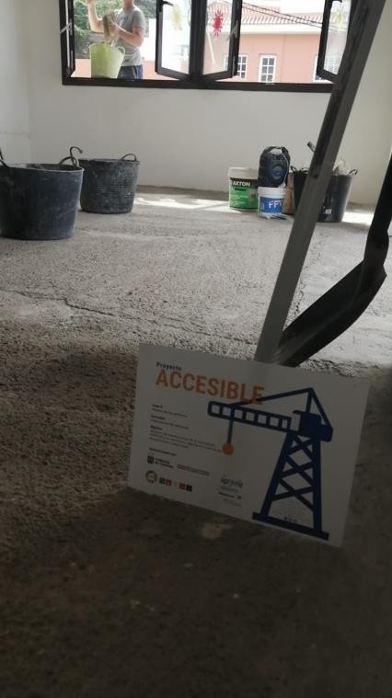
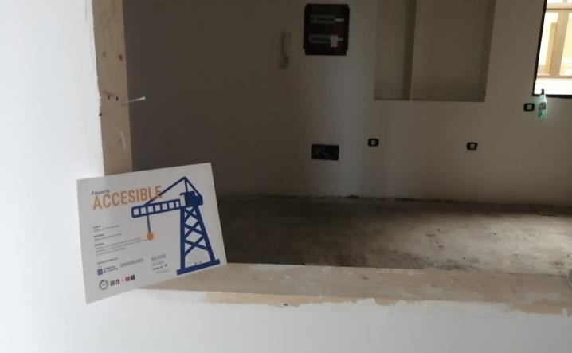
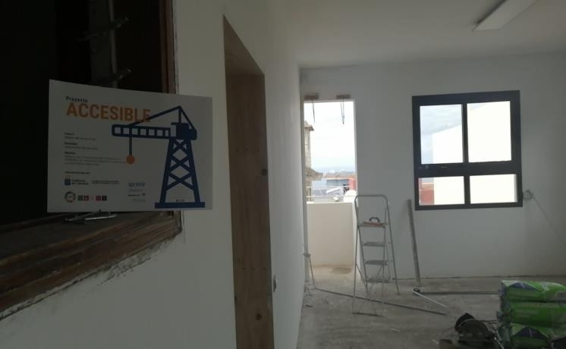

*Ubicación del Cartel en las instalaciones de la entidad:
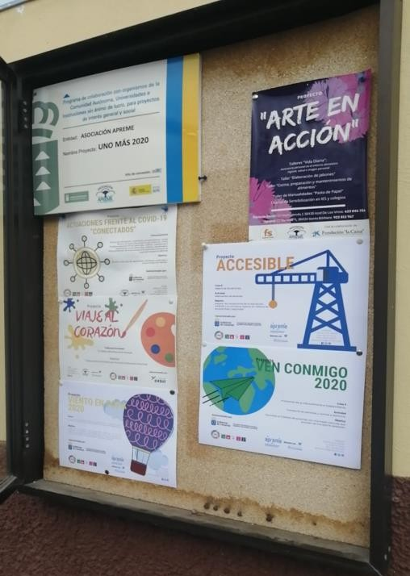
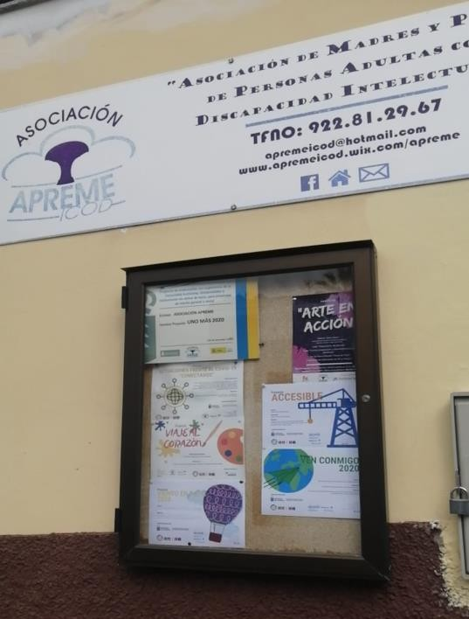

*Página web de Apreme: www.apreme.org

http://www.apreme.org/index.php/about/our-services
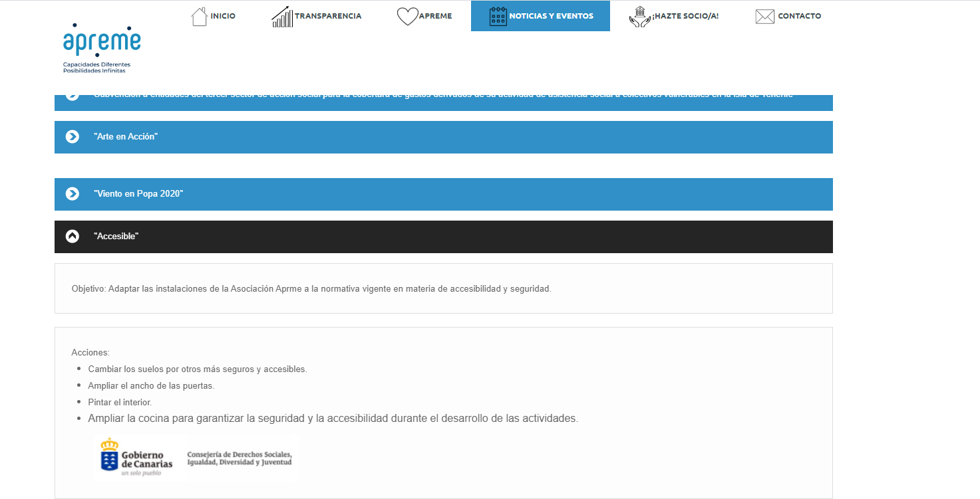
http://www.apreme.org/index.php/about/our-services
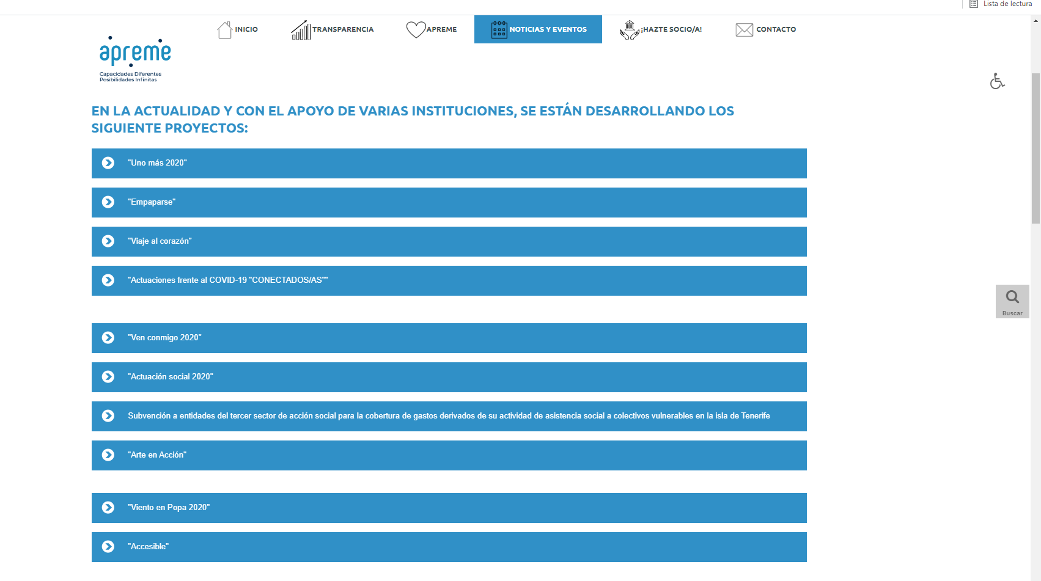


*Revista de Apreme; elaborada de forma anual para la difusión de las acciones de la entidad, dentro de la revista se publicitan los diferentes proyectos:
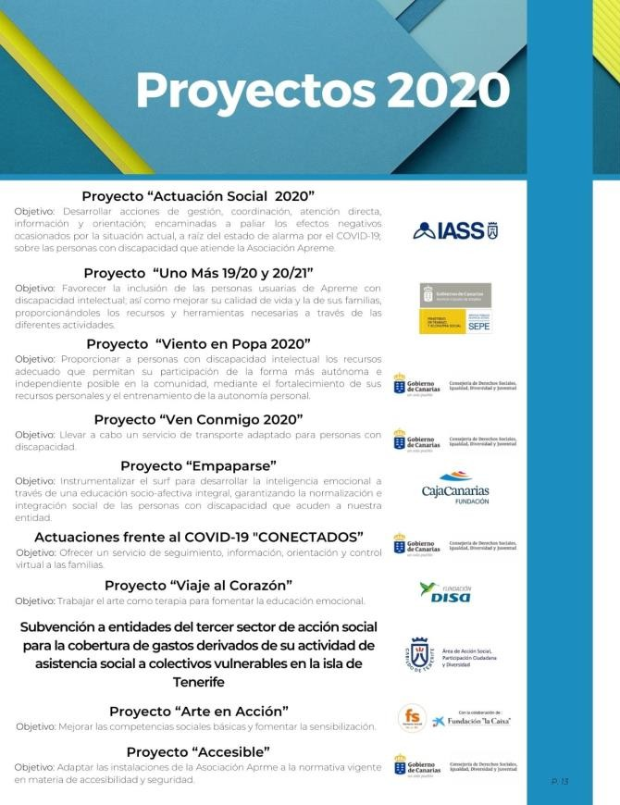

*Difusión en Redes Sociales

*Instagram: asociacionapreme

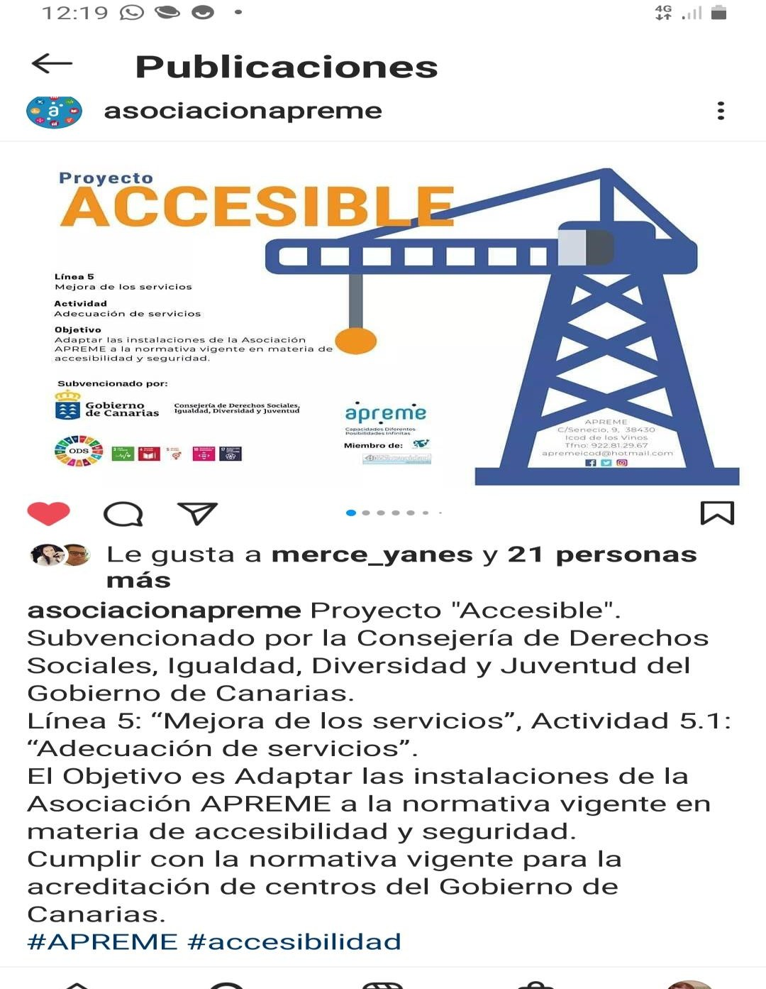

*Facebook: https://www.facebook.com/Asociaci%C3%B3n-Apreme- 226411490752522
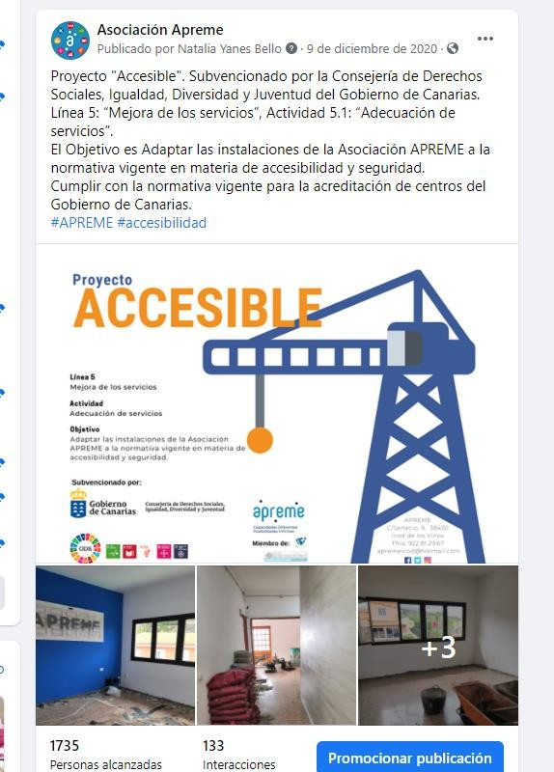

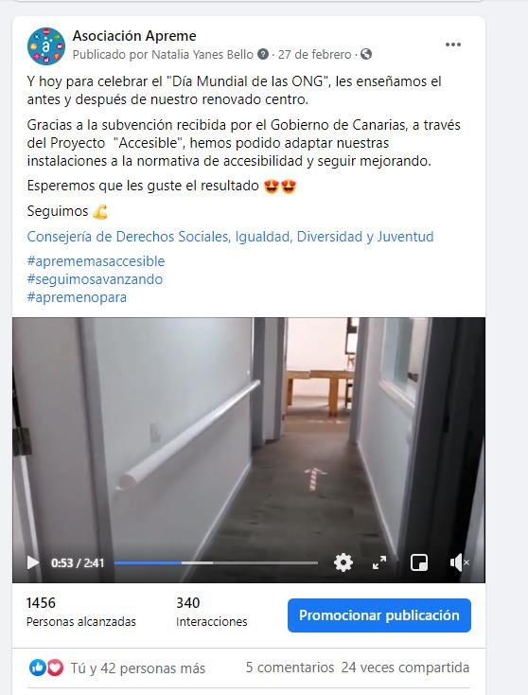

En Icod de Los Vinos a 12/04 de 2021

La Presidenta Mª Auxiliadora Torres Velázquez

